Radicaciones – Formulario – SIGEVA
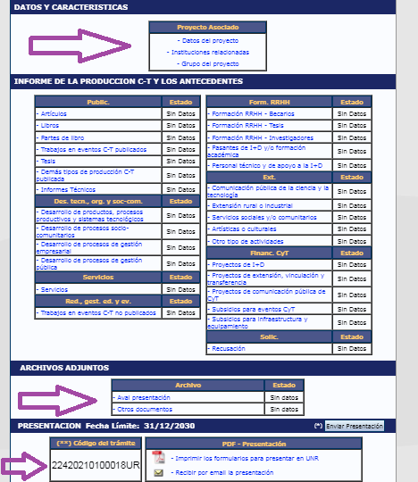
DATOS OBLIGATORIOS

NO COMPLETAR
DATOS
OBLIGATORIOS

NUMERO DE TRAMITE

